План проведения недели

русского языка и литературы
«Утверждаю»
Директор МКОУ «СОШ № 11»
________ШАХАМИРОВА А.Ш.

Дата | Мероприятие | Ответственные (классы)
В течение недели | Конкурс стенгазет и детских рисунков. | 5-11 классы  Все учителя русского языка и литературы
17. 12 | «Наум наведи меня на ум» | Гаджиева П. А.  Айгумова Д. М 7кл
17. 12 | Обобщение изученного. Орфография | Султанова Б.Д. 5е кл
18. 12. | Урок обобщения «Разносклоняемые имена существительные» | Магомедова Б.Н. 6 г кл
20.12 | Подготовка к ОГЭ. Написание сжатого изложения | Кадирбекова Д.М. 9 г
21. 12 | Открытый урок,посвященный Дню славянской письменности культуры. | Селимова Н. Э  Курбанова Б.Н. 9в

2019г

Отчет о проведении недели русского языка.

Согласно утвержденному учебному плану школы с 17 по 21 декабря в школе проходила неделя русского языка и литературы. В фойе была организована выставка стенгазет, где ученики 5-6 классов приняли активное участие.
17 декабря
Открытый урок по русскому языку в 5»е» классе.
Тема: «Обобщение изученного. Орфография.»
Провела Султанова Б.Д.
Цель урока.
Систематизировать и закрепить знания об орфографии, полученные учащимися в начальной школе.
Задачи урока.
Сформировать умения:
-быстро находить орфограммы и осуществлять их проверку;
- находить в тексте и правильно определять орфограммы.
На уроке присутствовала руководитель ШМО Кадирбекова Д.М.

Праздник Грамоты «Наум, наведи меня на ум»
Провели Гаджиева П.А. и Айгумова Д.М. в 7 классе.
Цели урока:
Познакомить детей с историческим праздником грамоты.
Способствовать умению применять знания по математике, русскому языку и краеведению в игровой предметной среде.
Расширить знания по устному народному творчеству.
Развивать память, логическое мышление, внимание, сообразительность.
Воспитывать чувство товарищества, коммуникативность. Формировать дружный коллектив.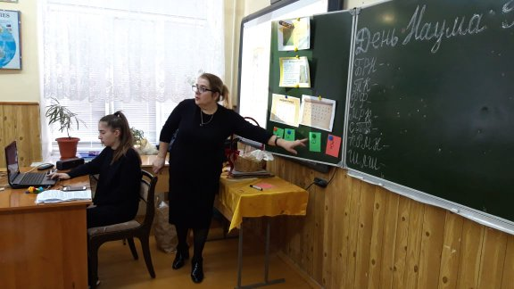
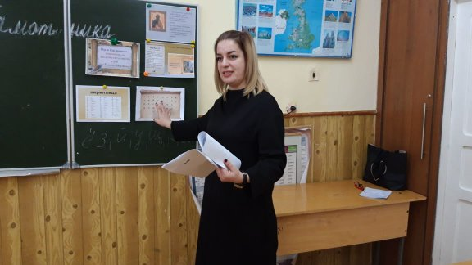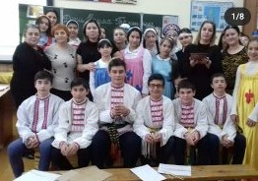
На уроке присутствовали: Шахамирова А.Ш., СелимоваН.Э.Шихшанатова З.С.

18 декабря
Урок русского языка в 6« г» кл.
«Разносклоняемые имена существительные»
Провела Магомедова Б.Н.

Цели урока:
Познакомить учащихся с разносклоняемыми существительными, научить их склонять, обосновывая выбор гласных в окончаниях.

Совершенствовать навыки правописания падежных окончаний существительных.

Формировать умение логически мыслить, сравнивать, обобщать.
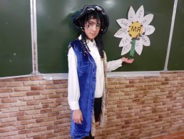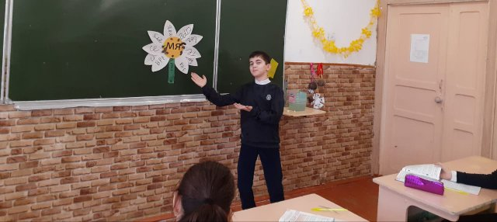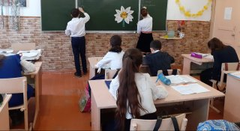
На уроке присутствовала Кадирбекова Д.М.

20 декабря
Подготовка к ОГЭ. Написание сжатого изложения.
Провела Кадирбекова Д.М. в 9 г классе.
Цели урока:
повторить изученные основные речеведческие понятия (тема, основная мысль, заголовок, стиль, тип речи, микротемы, опорные слова в микротеме.
закрепить умение работать с речеведскими понятиями при подготовке к сжатому изложению;
овладеть методикой использования разных способов сжатия текста;
закрепить умение написания сжатого изложения.
воспитывать интерес к предмету с помощью содержания текста, графической работы с ним в процессе лингвистического анализа; языковую личность, владеющую разными видами компетентности;
развивать логическое мышление во время анализа смысла и структуры текста, разные виды памяти, воображение.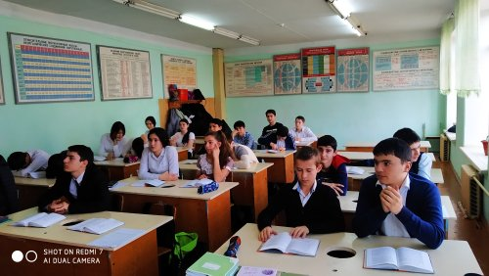
На уроке присутствовала Селимова Н.Э.

21декабря

Урок, посвящённый Дню славянской письменности и культуры.
Урок провели СелимоваН.Э.,Курбанова Б.Н. в 9 классе
Цели урока:
Познакомить учащихся с историей создания славянской азбуки, с историей русского алфавита;
Показать значение научного и просветительского подвига Кирилла и Мефодия, создателей азбуки;
Развивать у учащихся интерес к русской истории, к русскому языку;
Воспитывать у учащихся чувство гражданственности и патриотизма.
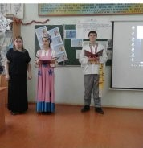
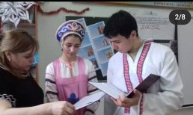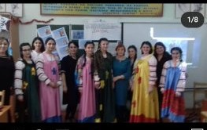

На уроке присутствовали:Шахамирова А Ш., Шихшанатова З.С., Магомедова М.А., Гасанова О.Ю.

